Вопросы зачета 5 класс «УНТ. Миф»
Задание 1 Расположите иллюстрации в соответствии с сюжетом сказки.
1.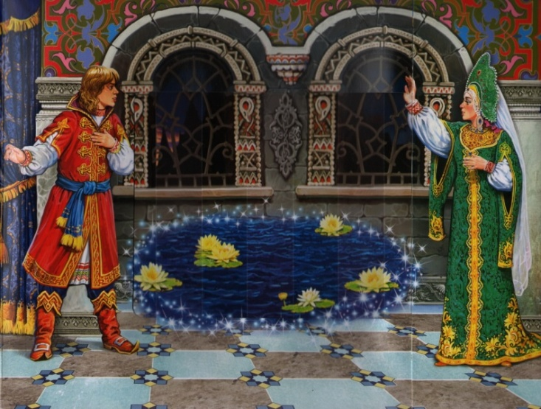 2.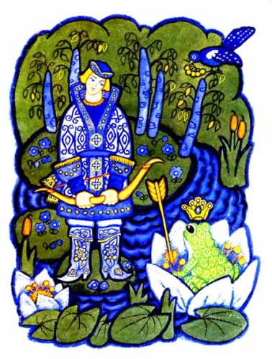
3. 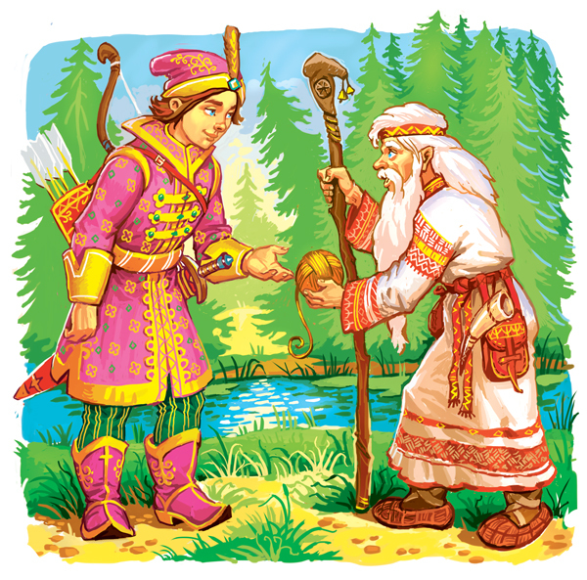
4.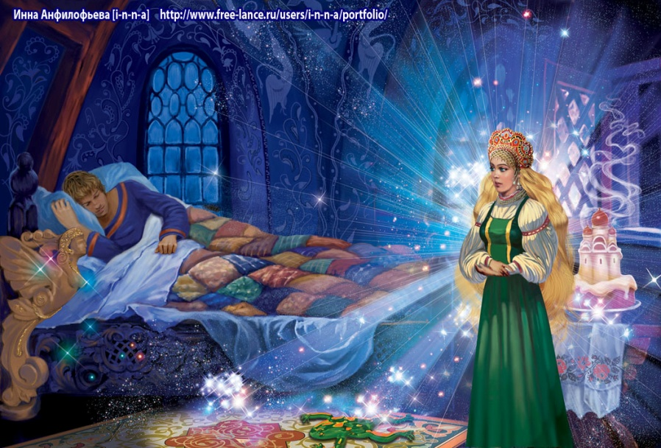
Задание 2. Какие качества Царевны-лягушки оцениваются в сказке?
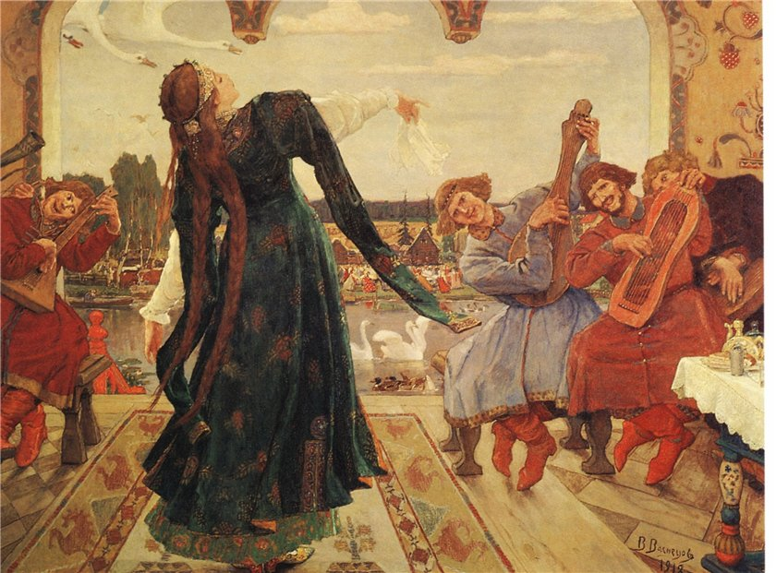
Задание 3. Назовите следующие объекты из сказки «Иван – крстьянский сын и чудо-юдо»
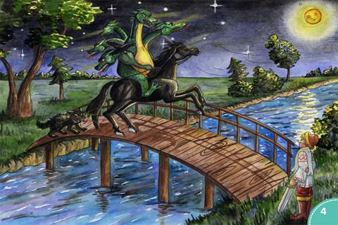
- Название реки, на которой шел бой Ивана с чудо-юдо.
- Название моста, на котором проходило сражение.
- Укажите порядок, в котором приходили чудо-юдо.
Задание 4. Укажите, какие славянские боги за что отвечали.
Перун - … 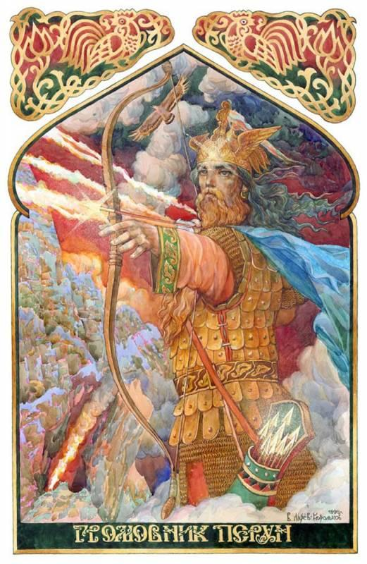
Сварог - … 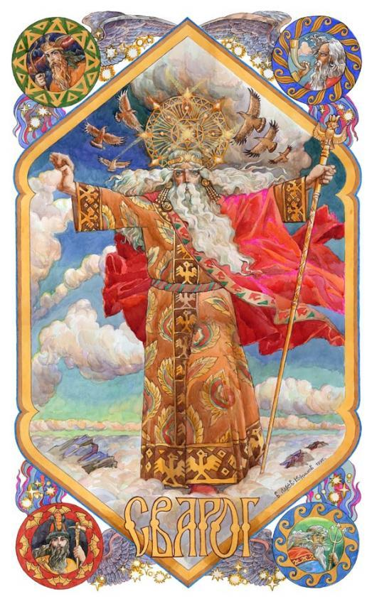
Лада - … 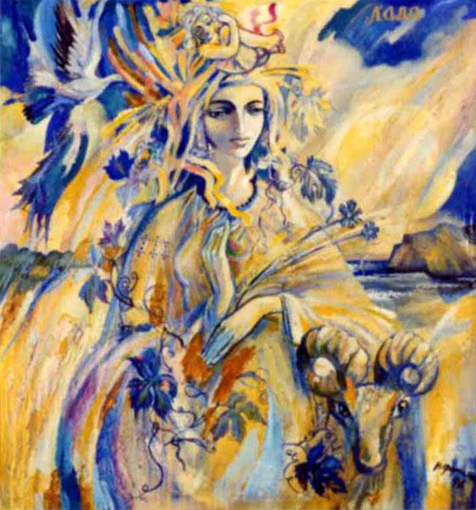
Белбог - … 